概述

基础要求
先尝试回答下面的问题：  什么是文本域、文本光标？  什么是窗口字符、底层字符？  窗口字符分为哪些类型？  窗口字符、底层字符有哪些固定格式？ |   需要先了解基础知识哦！
如果你对上述问题有疑问，那么说明你还不了解 窗口字符。
需要去看看：”23.窗口字符 > 关于窗口字符.docx”。

相关插件
核心插件：
◆Drill_CoreOfWindowCharacter 窗口字符 - 窗口字符核心
插件本体：
◆Drill_DialogTextLineHeight 窗口字符 - 行高控制器
该插件介绍文本段落的行高设置，
包括行上增高、行下增高、锁定行高、行上补正、清零设置。
我们在设计游戏并填写文本内容时，经常会忽视自动补正这个机制。
等发现 行高被挤开 或 缩小字体后行间隔有点大 时，才想起行高的影响。
详细见后面章节：排版与设计 。

行高控制

1）原理
就拿现在的word为例子。
你现在看到的这一行文字，
是不是上方多了一些间隙？很简单，右键菜单，在段落里面设置就能添加额外行高了。
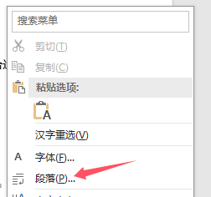
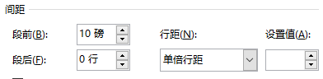
同样的，在游戏中你也可以像word这样，
设置“段前”：当前行+行上增高n像素；
设置“段后”：当前行+行下增高n像素。
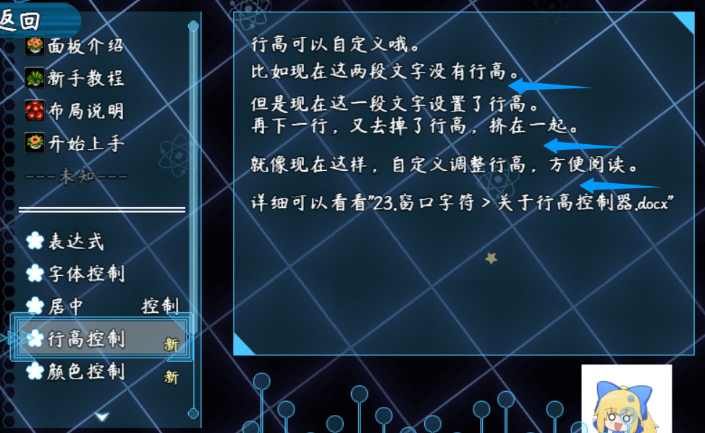

2）窗口字符
对齐方式相关的窗口字符如下。
窗口字符 | 描述
\dtlh[后面行:行上增高:10] | 当前行和后面所有行的行高向上扩10像素。
\dtlh[后面行:行下增高:10] | 当前行和后面所有行的行高向下扩10像素。
\dtlh[后面行:锁定行高:24] | 当前行和后面所有行的行高锁定为24像素。
\dtlh[后面行:行上补正:24] | 当前行和后面所有行，  若行高没超过24像素，则补正到24像素高。
\dtlh[后面行:清零设置] | 当前行和后面所有行的行高设置清零，注意是清零。
\dtlh[当前行:行上增高:10] | 只当前行的行高向上扩10像素。
\dtlh[当前行:行下增高:10] | 只当前行的行高向下扩10像素。
\dtlh[当前行:锁定行高:24] | 只当前行的行高锁定为24像素。
\dtlh[当前行:行上补正:24] | 只当前行，  若行高没超过24像素，则补正到24像素高。

3）Debug查看
插件提供了窗口字符DEBUG查看效果，展示了不同 行上补正 的效果。
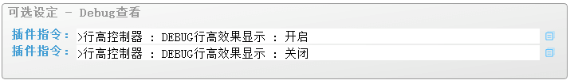
详细可以去示例中 窗口字符管理层 去看看行高的 DEBUG介绍。
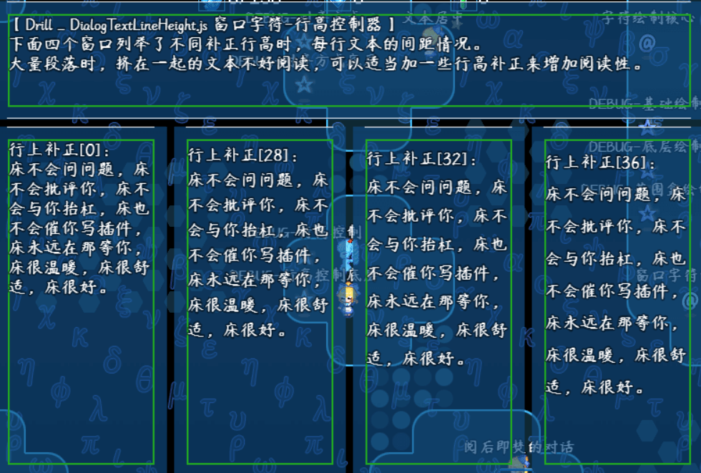

4）锁定行高
锁定行高之后，行高为固定值，不会受到字符大小的影响，如下图。
锁定行高时，大字符是挤在一起的；
行上增高、行下增高、行上补正时，大字符都可以撑开行。
（锁定行高为0则没有效果）
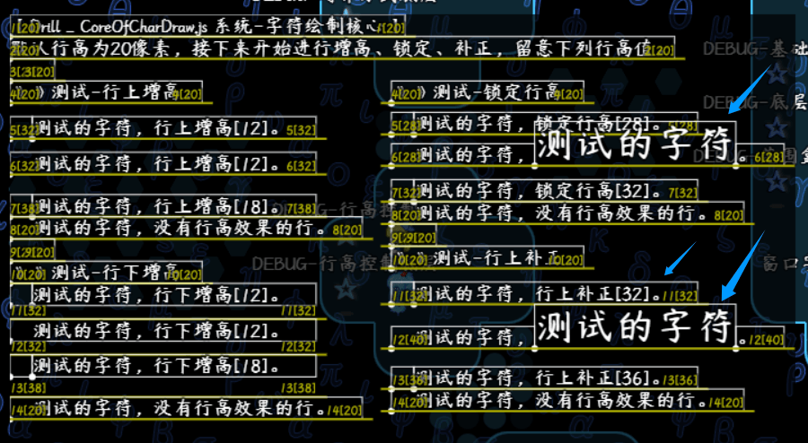
注意，字体大小最小为12像素，但是行高可以锁定为更小的值。
并且，3行12行高的高度 等于 2行18行高的高度。

5）段落与简单文本
大部分含窗口的插件 都有专门的行高补正设置。
（如果没有，则行高补正是关闭的）
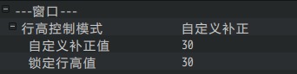
默认字体大小为28像素，所以默认补正要打一些，为36像素。
你需要根据设置的字体大小来考虑补正值。（当然，设置补正为0也没什么问题）
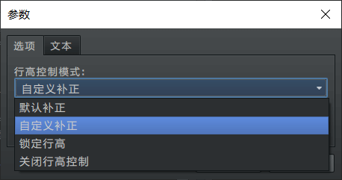

6）选项窗口的行高
以自定义信息面板A为例：
Drill_SceneSelfplateA 面板 - 全自定义信息面板A
信息面板的选项高度设置如下图，设置了36像素高。
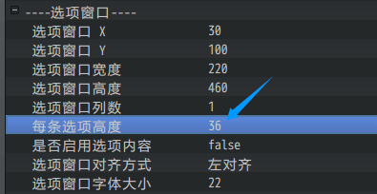
选项的内容配置如下图。
可以支持 换行符 或者 用窗口字符自定义行高。
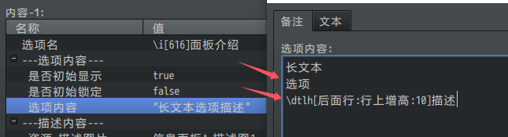
注意这造成了一个问题：
高度不够时，选项内容换行或调整行高，
都会导致与下一个选项的文本相互重叠。
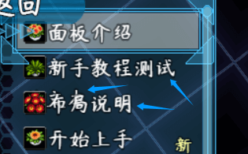

排版与设计

1）行高的补正原理
我们在设计游戏并填写文本内容时，经常会忽视自动补正这个机制。
等发现 行高被挤开 或 缩小字体后行间隔有点大 时，才想起行高的影响。
行高补正：是指文本绘制时，当前行的字体大小没超过30像素，则补正到30像素高。
如果超过了30像素，比如40像素，则行高以40像素的为准。
行高补正值可以设为0，这样每行就直接是字体大小的高度，所有文本会挤在一起。
所有窗口的默认设置：行高补正30像素。
对话框的默认设置：行高补正36像素。


撑开条件 - 换行
如果你想把文本隔开，多加几个换行，是有效的方法。
空行的高度 = 行高补正的高度。
如果你设置了行高补正值为0，那么就会按上一行的字体大小来算。

撑开条件 - 字体大小
举个例子，你现在看到的，就是因为字体太大，行高才被撑开。

撑开条件 - 大图片字符
举个例子，你现在看到的，就是因为有图片，行高才被撑开。

2）行高控制模式
信息面板系列插件中，提供了行高控制模式的设置，如下图：

实际上这四个选项，直接对应了下面四个窗口字符设置，效果一模一样。
行高控制模式 | 窗口字符
默认补正 | \dtlh[后面行:行上补正:30]
自定义补正（自定义补正值为24） | \dtlh[后面行:行上补正:24]
锁定行高（锁定行高值为24） | \dtlh[后面行:锁定行高:24]
关闭行高控制 | \dtlh[后面行:清零设置]

3）排版

横向排版
横向排版，对应了 左对齐、居中、右对齐。
用插件文本居中插件即可。
Drill_DialogTextAlign 窗口字符 - 文本居中
有时可能会用到"\px[100]"让字符偏移很宽的一段距离。

纵向排版
纵向排版，对应了 行高高度设置，比如 行高补正、锁定行高。
文本居中插件 也能设置 垂直居中、底部对齐，但不常用。

排版细节
以信息面板K的设计为例。
选项中，设置了第二行30像素（可能会撑开行高），第三行18像素。
常规来说，后面选项都按这种固定的格式来写，没有问题。
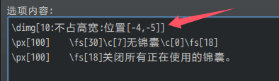
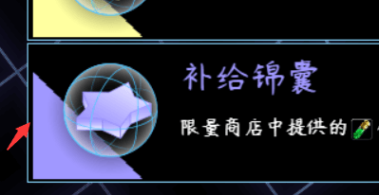
但是，有些选项难免会遇到特殊情况，比如更大或更小的字体，或者直接少了一行。
这就导致玩家切换众多相同格式的选项时，会发现有文本在“抖动”。
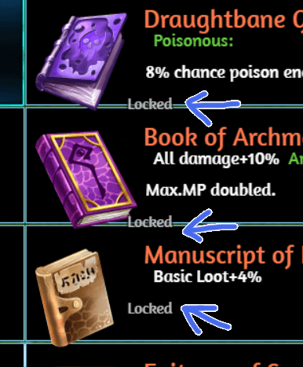
这就需要考虑，直接锁定行高，固定每一行，确保字体大小、图片字符不会影响行高。
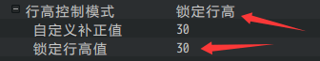
最后再查看每条内容中，是否都为固定行数即可。

4）行高与字符偏移
窗口字符核心 提供的 光标偏移 功能如下。
窗口字符 | 描述
\px[] | 临时偏移量X，正数向右，负数向左。
\py[] | 临时偏移量Y，正数向下，负数向上。
注意，\py[]只是临时偏移位置，并不会影响实际行高。
因为\py[10]会使得后面所有文本都临时向下偏移10像素，所以看起来像改变了行高。
但设置\py[0]或者重置字符\fr后，就又还原为行高的位置了。
所以你才能看见\py[]设置偏移后，字符能叠加在一起的情况。
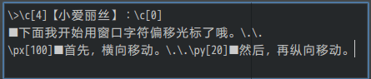
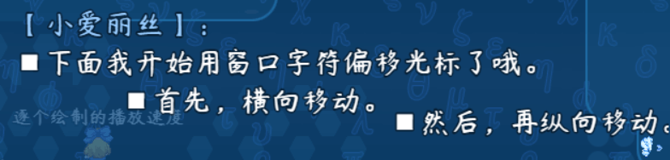

5）行高与自动换行
自动换行会把所有 常规换行符 都去掉。
这就导致了行高设置+自动换行时，会被识别为一行。
如下图，
第二行是普通换行，第三行是强制换行。
在<br>强制换行前，因为普通换行符都被去掉了，所以补正30覆盖了清零设置。
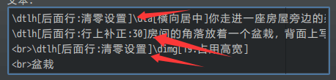
所以你看见<br>前面都是补正30的结果，
而盆栽图片和盆栽文本挤在一起。
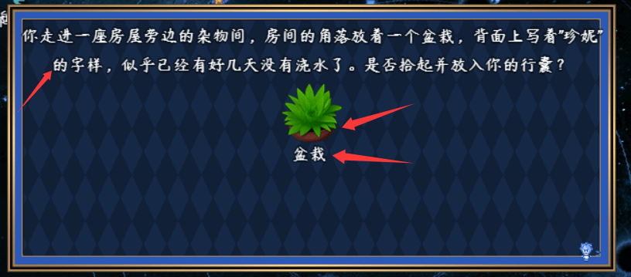
要解决此问题，在需要换行的位置添加<br>即可。
多留意一下 行高+自动换行 的情况，因为出现问题时，会错认为是行高设置没生效。
你也可以去看看具体的设计，如何处理行高+自动换行：设计镶金告示板（指向） 。

从零开始设计（DIY）

设计一个角色属性展示板（指向）
主要用到了下列插件：
◆Drill_CoreOfWindowCharacter 窗口字符 - 窗口字符核心
◆Drill_DialogCharDisplayData 窗口字符 - 常用的指代字符
◆Drill_DialogTextLineHeight 窗口字符 - 行高控制器
◆Drill_DialogFontFace 窗口字符 - 字体管理器
◆Drill_GaugeFloatingPermanentText 地图UI - 永久漂浮文字
使用 永久文字+指代字符，可以设计自定义的展示板。
并且还能进一步美化，包括行高控制、字体控制、背景框设计。
你可以去看看文档 ”13.UI > 大家族-漂浮文字.docx” 。
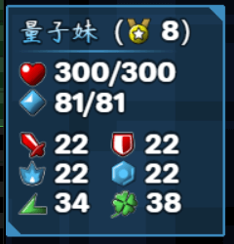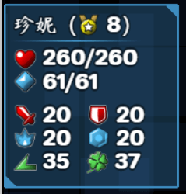

上述的设计，直接使用换行符太宽了，使用行高控制增加10像素，刚刚好。

设计上下摆动文字（指向）
主要用到了下列插件：
◆Drill_EventText 行走图 - 事件漂浮文字
◆Drill_CoreOfWindowCharacter 窗口字符 - 窗口字符核心
◆Drill_DialogTextLineHeight 窗口字符 - 行高控制器
主要通过 轮播、增加行高、使用“\py[]”实现偏移，最终达到效果。
你可以去看看文档 ”7.行走图 > 关于事件漂浮文字.docx” 。
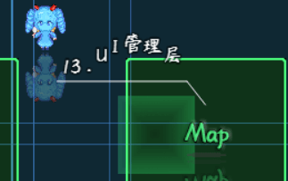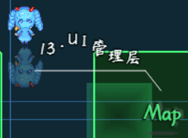

上述的设计，使用行高是为了扩宽文本域范围。

设计镶金告示板（指向）
该设计用了比较多的插件，这里不列举了。
你可以去看看文档 ”15.对话框> 对话框设计-镶金告示板.docx” 。
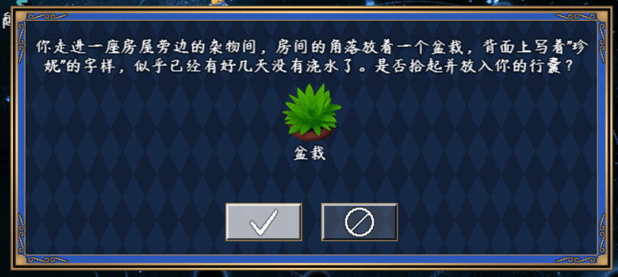
上述的设计，将行高清零，确保文本都挤在一起，适应自动换行的效果。

